
DECOUVRIR LA BIBLE N° 17

Lamer Virginie

« Cette nuit-là fut à l'avance connue de nos pères, pour que, sachant d'une manière sûre à quels serments ils avaient cru, ils aient bon courage. » Sg 18, 6-9
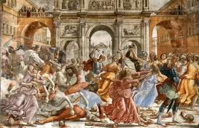
Etude exégétique, commentaire et orientations pédagogiques à propos d’un extrait du Livre de la Sagesse : La nuit de la pâque

Table des matières

Avant propos

LIMINAIRE ……………..………………………3

A) PARTIE THEORIQUE

1. Introduction ………………………….5

2. Sitzimleben …………………………..6

3. Analyse et critique du texte selon l’exégèse………………………………………….8

B) PARTIE PEDAGOGIQUE

- Finalités et compétences…………..11
- Phase d’éveil………………..…………12
- Phase de documentation / confrontation…………………………12
- Phase de structuration…………….15
- Phase de réinvestissement……..…20
Bibliographie …………….…………………..21

LIMINAIRE

Cette collection de petits carnets intitulée « Découvrir la Bible » est rédigée par des étudiants de 3è Baccalauréat en Français / Religion de la Haute Ecole HELMO, site de Sainte-Croix, à Liège.
Fruits de Travaux de Fin d’Etudes ou de travaux effectués dans le cadre du cours de Sciences Religieuses de 3è année, ces outils sont destinés aux étudiants en vue de les aider à préparer des leçons de stage et aux professeurs de Religion. Ces cahiers ont notamment comme but de favoriser la mise en œuvre de deux compétences disciplinaires du Programme de religion : « Lire et analyser les textes bibliques » et « Comprendre et expliquer la foi chrétienne ».
Chaque démarche pédagogique à propos d’un texte ou d’un thème biblique est précédée d’une recherche exégétique rigoureuse qui offre à l’étudiant l’occasion d’explorer une partie de la littérature scientifique et de s’exercer à manier lui-même l’une ou l’autre méthode d’analyse.
Tant chez les élèves que chez le professeur, nous pensons qu’il convient de mettre en pratique l’intention qui sous-tend ces deux questions : « Comprends-tu vraiment ce que tu lis ? – Et comment le pourrai-je si je n’ai pas de guide ? » (Ac 8,30-31).

* *
*

Ce dix-septième cahier de la collection « Découvrir la Bible » vous propose un commentaire général ainsi que des idées pédagogiques faisant référence à un extrait du Livre de la Sagesse (Sg 18,6-9). Ce travail a été réalisé dans le cadre du cours de sciences religieuses par Virginie Lamer, étudiante en Baccalauréat en Français-Religion de la Haute Ecole HELMO, site de Sainte-Croix, à Liège.

Prof. Dr Jean-Philippe KAEFER

A) PARTIE THEORIQUE

Sg 18,6-9

6 Cette nuit avait été connue d'avance par nos Pères, afin que, sachant bien à quelles promesses ils avaient cru, ils eussent meilleur courage.
7 Et ainsi votre peuple attendit la délivrance des justes et l'extermination de ses ennemis.

8De même que vous avez châtié nos adversaires, du même coup vous nous avez glorifiés en nous appelant à vous.
9 En effet, les pieux enfants des saints offraient leur sacrifice en secret, et faisaient d'un commun accord ce pacte divin: que les saints participeraient aux mêmes biens et aux mêmes dangers; - chantant déjà d'avance les hymnes de leurs pères.

- Introduction

L’auteur semble fidèle, d’après les exégètes, à l’interprétation globale de l’histoire telle qu’Israël l’a connue. Mais influencé par sa culture grecque, il réinterprète certaines données bibliques en fonction d’une « thèse », d’un « symbolisme spirituel », l’histoire de la libération d’Egypte. Ces données lui semblent encore importantes car il s’en sert pour donner une leçon pour les Juifs mais surtout pour les Egyptiens, ses contemporains. Le passage qui nous intéresse maintenant est celui du chapitre 18 du Livre de la Sagesse aux versets 6 à 9.

- Sitzimleben

L'Exode indique que Moïse est né à Goshen, en Egypte. 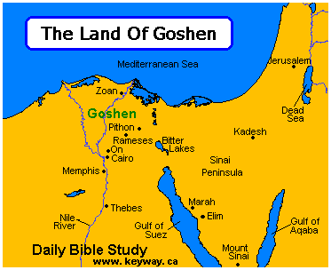
Le pharaon d'Egypte avait ordonné que tous les nouveau-nés garçons des Hébreux esclaves soient tués. La mère de Moïse a alors placé son fils dans une corbeille et l’a déposé sur les rives du Nil. L’enfant a été sauvé, recueilli par la fille du pharaon. Elle l’a ainsi appelé Moïse, signifiant "tiré des eaux".

La révélation au Buisson Ardent

Après avoir tué un Egyptien qui persécutait un Hébreux, il quitte l'Egypte pour aller dans le pays de Madian.

C’est là qu’il reçoit la révélation de sa mission au Buisson ardent :

Libérer le peuple esclave et le guider vers la Terre promise.

Assurer l’Alliance.

Enseigner les dix commandements.

La mort de Moïse
Moïse désigne Josué comme successeur et remet les tables de la Loi aux anciens pour les enseigner au peuple juste avant de s’éteindre juste à côté de le Terre promise en Canaan.

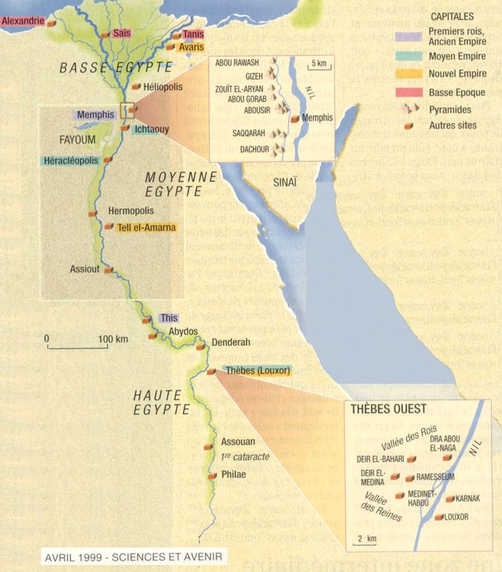

- Analyse et critique du texte selon l’exégèse

Nous pourrions diviser le passage en deux paragraphes : 18,6-7 et 18, 8-9

-18,6-7 : « Les Pères auraient connu d’avance les évènements de la nuit pascale. » Cette première phrase peut poser question quand on sait que l’annonce du malheur qui va libérer Israël a été faite le soir précédent l’exécution. Les versets supposent qu’il y a eu un intervalle de quatre jours entre la préparation de la Pâque et cette fameuse nuit, celle qui a vu passer l’Exterminateur. Les « Pères » pourraient, selon l’exégète, être les « Israélites témoins et bénéficiaires de la Pâque originelle » ou, communément appelés, les patriarches. Etant donné qu’il est question de promesse, en se référant à Gn15, 13-14, on peut établir un lien avec la promesse de la libération de ce pays en servitude (l’Egypte, d’après Gn 46,4).
Ainsi, l’auteur projette sur les générations anciennes les dispositions de ses contemporains qui « célèbrent leur Pâque dans l’allégresse. »

La phrase suivante est assez peu claire également : «Et ton peuple accueillit à la fois le salut des justes et la ruine de leurs ennemis. » Les justes seraient sans doute les Israélites en opposition avec les Egyptiens, les ennemis. Mais alors, les justes et le peuple sont la même réalité. Les justes pourraient alors être les actuels bénéficiaires de la protection divine et le peuple seraient l’ensemble des Israélites futurs déjà envisagés selon une réalité qui ne vivra que par l’Alliance au Sinaï.

Avec le deuxième paragraphe, l’auteur voit une invitation à donner gloire à Dieu grâce à un rite sacrificiel et un accord commun. Ce rite sacrificiel est en fait l’immolation de l’agneau qui était devenue celle des lévites au Temple (affaire devenue familiale notamment par le fait que c’est le père qui immole l’agneau.)
L’auteur fait chanter aux Israélites la louange des Pères. Cependant, au repas pascal du temps du Christ, on terminait par le « grand Hallel » (Ps 113-118).
En somme, l’auteur veut souligner la fidélité du Dieu sauveur à ses anciennes promesses. Il présente Dieu maitre de l’histoire qui opère le châtiment des mauvais et le salut des bons.

B) PARTIE PEDAGOGIQUE

1. Finalités et compétences
Au terme de cette séquence, l’objectif sera de faire comprendre aux élèves l’importance de ce passage de la Bible, l’importance de l’Alliance qui s’est formée avec Dieu.
Les compétences visées sont de pratiquer l’analyse historique et pratiquer le questionnement philosophique. En effet, pour comprendre ce récit, il faut connaître les faits historiques, c’est-à-dire des éléments objectifs qui vont permettre de donner du sens et de saisir le message du texte. Il faut également mettre en place un dispositif qui donne la possibilité aux élèves de réfléchir sur leurs propres pratiques et leur propre manière de vivre afin qu’ils puissent se remettre en question de manière adéquate et qu’ils modifient leurs attitudes pour aider davantage leur prochain.
- Phase d’éveil
Nous commencerions cette phase par un petit brainstorming sur Pâques afin de voir les premières représentations que les élèves en ont. Cette phase durerait une bonne vingtaine de minutes. Le mot « Pâques » serait donc écrit au T.N. et les élèves viendraient écrire ce que ce mot évoque chez eux. Ensuite, nous essaierions de classer ce que les élèves ont écrit. Après cela, nous irions au centre cyber-média afin de faire quelques recherches sur la Pâque et les élèves viendraient présenter leurs recherches au reste de la classe.
- Phase de documentation / confrontation
Je présenterais ensuite ce texte aux élèves :
« Un silence paisible enveloppait toute chose, et la nuit de la Pâque était au milieu de son cours rapide ; alors, du haut du ciel, venant de ton trône royal, Seigneur, ta Parole toute-puissante fondit en plein milieu de ce pays de détresse, comme un guerrier impitoyable, portant l'épée tranchante de ton décret inflexible.
Elle s'arrêta, et sema partout la mort ; elle touchait au ciel en même temps qu'elle marchait sur la terre. La création entière, dans sa propre nature, était remodelée au service de tes décrets, pour que tes enfants soient gardés sains et saufs. »
http://www.blog-catholique.com/post/Livre-de-la-Sagesse-18,14-16.19,6-9
Les questions seraient les suivantes :
De quelle Pâque parle-t-on ?
L’auteur utilise le pronom « tu » alors, à qui s’adresse ce texte ?
On parle de mort, qui va donc mourir ? Qui va tuer ?
Pourquoi ces enfants doivent-ils mourir ?
Quels sont les enfants qui resteront sains et saufs ?
Comme synthèse, il est important ici que les élèves comprennent que l’on va surtout parler de la première Pâque et qu’elle fut décisive. Le démon exterminateur tue les enfants égyptiens et épargne les enfants hébreux. On a une image de Dieu qui punit les mauvais et sauve les bons. Pâque signifie « passer outre » : à l’époque de Moïse, une branche d’hysope était trempée dans le sang de l’agneau pascal pour protéger les maisons du démon exterminateur qui devait venir tuer les nouveau-nés. (Au temps de Moïse, il y eut 10 plaies. L’une d’elles devait tuer les enfants égyptiens. Moïse sachant cela, avait conseillé aux Hébreux de peindre les linteaux des maisons afin d’être protégé. Pâques voulant dire passer outre, les Hébreux ont pensé que le repas pascal célébré avait non seulement protégé les troupeaux mais aussi leurs enfants. Ils ont fait une association. Jésus est en fait le nouvel agneau pascal. En se sacrifiant, il évite ainsi toute cassure de l’Alliance avec Dieu, même le péché le plus grave.

- Phase de structuration
Nous allons voir plus en profondeur le texte de la Sagesse. Le professeur distribue le texte et, après la lecture de celui-ci, pose quelques questions et la première sera de réexpliquer le texte avec ses propres mots.
Sg 18,6-9

6 Cette nuit avait été connue d'avance par nos
Pères, afin que, sachant bien à quelles promesses
ils avaient cru, ils eussent meilleur courage.
7 Et ainsi votre peuple attendit la délivrance
des justes et l'extermination de ses ennemis.

8 De même que vous avez châtié nos adversaires,
du même coup vous nous avez glorifiés en nous
appelant à vous.
9 En effet, les pieux enfants des saints offraient
leur sacrifice en secret, et faisaient d'un commun
accord ce pacte divin: que les saints participeraient
aux mêmes biens et aux mêmes dangers;
chantant déjà d'avance les hymnes de leurs pères.

Questions :
Qui sont « nos Pères » ?
Qui sont les justes ?
Qui sont les ennemis ?
Que veut-on dire par « les pieux enfants des saints offraient leur sacrifice en secret, et faisaient d'un commun accord ce pacte divin: que les saints participeraient aux mêmes biens et aux mêmes dangers; - chantant déjà d'avance les hymnes de leurs pères. » ?

Pourquoi va-t-on exterminer les ennemis ? Quel a été l’élément déclencheur ?
Es-tu d’accord avec Dieu ? Doit-il faire tuer les garçons égyptiens ? Pourquoi ?
Cette question susciterait un débat.
Cette plaie est donc l’élément déclencheur de la Pâque de Jésus. Jésus fête donc la sortie d’Egypte des Hébreux.
Il sera important, ici, de faire comprendre aux élèves que le Pharaon, malgré de multiples avertissements de plus en plus graves, ne consent toujours pas à libérer les Hébreux, Dieu doit donc employer la manière forte afin de faire respecter la promesse de Pharaon. Il est incapable de percevoir les signes que Dieu lui fait. Nous aurons vu, avant ce passage de la Bible, les 9 premières plaies d’Egypte. Un point important est certainement le fait que Moïse n’a jamais abandonné, il ne regarde pas en arrière, il n’a pas baissé les bras malgré plusieurs promesses non tenues et un peuple qui perd espoir. Moïse n’a jamais perdu espoir, il a fait confiance à Dieu jusqu’au bout, sans jamais douter de celui-ci. Dieu, dans ce contexte, est un Dieu vengeur qui est présent pour son peuple au point de pouvoir tuer des « innocents » car les enfants des Egyptiens n’avaient pas grand-chose à se reprocher, le responsable est Pharaon. Nous pourrions voir ainsi par la suite, les différents visages que l’on peut donner à Dieu à travers la Bible en comparant les deux Testaments.
Comparons un peu les deux Pâques :
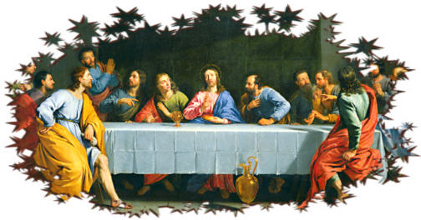

Que vois-tu sur cette peinture ?
Que font les personnages ?
Quel lien peux-tu faire avec la Pâque de Moïse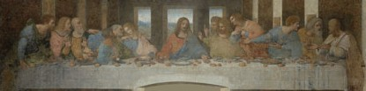
La Cène par Leonardo da Vinci

C’est nécessaire que les élèves sachent que les deux Pâques existent et que, dans les deux cas, on peut y voir une résurrection : le peuple Hébreux va renaitre, enfin libre et Jésus est ressuscité également. Tel est le message de la Bible, c’est un message d’espoir, d’amour, d’Alliance entre Dieu et les hommes, c’est Dieu qui a voulu cette Alliance, tout part de lui.
- Phase de réinvestissement

Dans cette phase, nous pourrions demander aux élèves de créer un panneau par groupe qui comparerait les deux Pâques : celle à l’époque de Moïse (que nous venons de voir) et celle à l’époque de Jésus (que nous aurions vu précédemment). Ils devraient amener des photos, y insérer du texte,… afin que nous puissions visualiser de manière très schématique la différence entre les deux. Nous pourrions également montrer aux élèves le dessin animé Prince d’Egypte ou d’autres films.

Bibliographie :

Cours :

-KAEFER J.-Ph., Syllabus du 3ème Régendat en Sciences Religieuses, (Liège, 2010-2011)

-Sg 18, 6-9

A. BARUCQ, Sagesse 18 (19ème dimanche année c : paroles sur le chemin, Tournai 1979) p371

-La Cène par Leonardo da Vinci

Sites internet :
http://www.lexilogos.com/calendrier_paques.htm

http://mahaultd.free.fr/siteDeSeb/fr/autresCivil.htm

http://tecfa.unige.ch/tecfa/teaching/UVLibre/0001/bin59/spaques.htm

A. BARUCQ, Sagesse 18 (19ème dimanche année c : paroles sur le chemin, Tournai 1979) p371.373

